
Téma měsíce BŘEZEN - třída BERUŠKY

Jak se budí jaro

- Sluníčko nás pohladilo, život v trávě probudilo – jarní toulání v přírodě
- Jaro ťuká na vrátka, probouzí se zvířátka – zvířátka a jejich mláďátka
- Jaro v trávě – seznámení se s jarními květinami, experimenty
- Sedlec v jarním květu – jak se semínko promění v květinu

Říkanka
Březen
Březen je kus neposedy,
kde jen může, láme ledy.
Hleďme toho siláka,
slunce z mraků vyláká

Sluníčko
Vyšlo slunce, zasvítilo, chůze na místě
na nebi se otočilo, ruce v bok, otáčení
Každá kytka maličká podřepy
radost má ze sluníčka ruce v bok, otáčení
Ke slunci se naklání úklony stranou ve vzpažení
listy z hlíny vyhání.
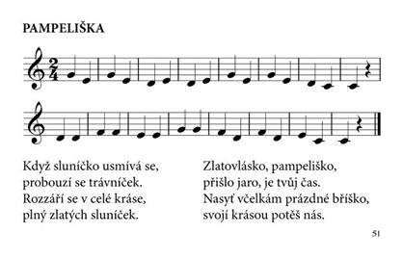
Příběh: O Sněžence

Píseň: Pampeliška


